ПРОВЕРОЧНАЯ РАБОТА
по дисциплине «МЕТОДЫ ПРИНЯТИЯ УПРАВЛЕНЧЕСКИХ РЕШЕНИЙ»

- Решить графическим методом задачу с двумя переменными (табл.1).
- Решить графическим методом задачу с n переменными (табл. 2).
- Решить симплексным методом задачу (табл. 3).
- Решить методом искусственного базиса задачу (табл. 2).
- Решить методом потенцилов транспортную задачу (табл. 4).

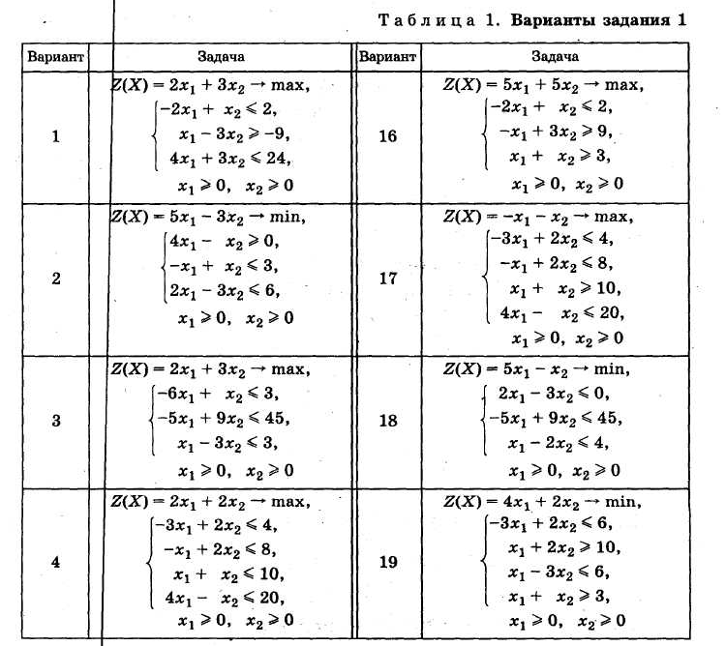

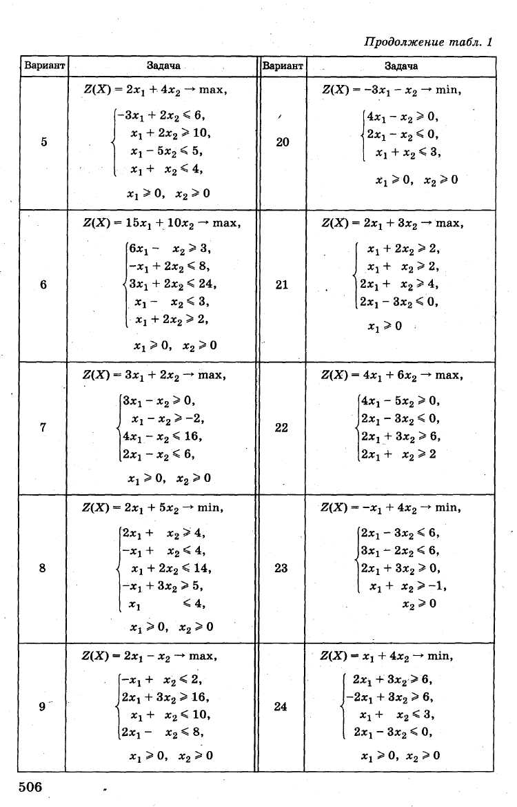

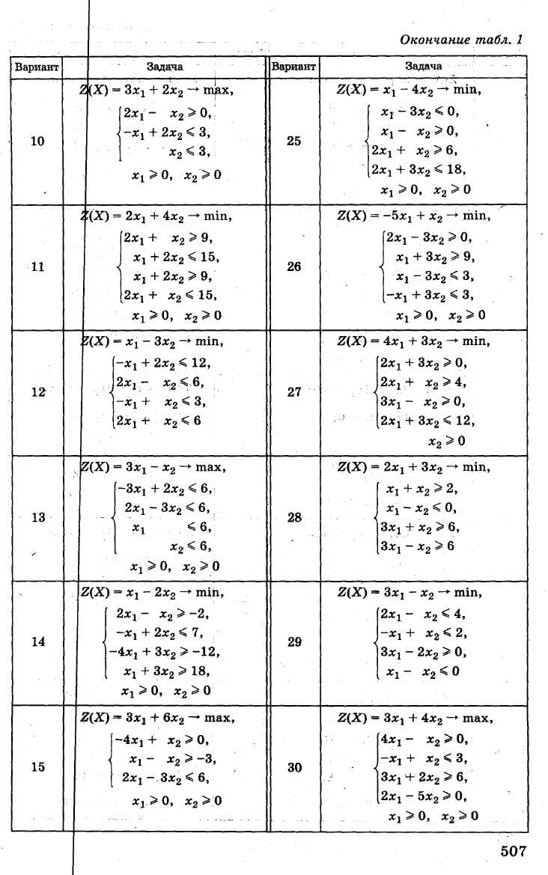

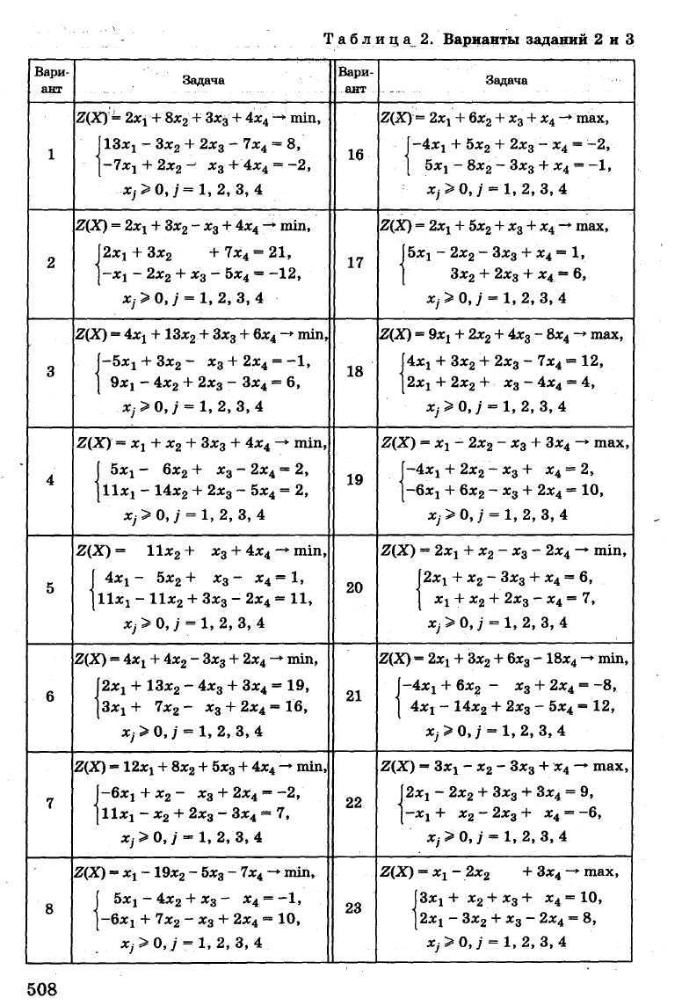
Таблица 2.

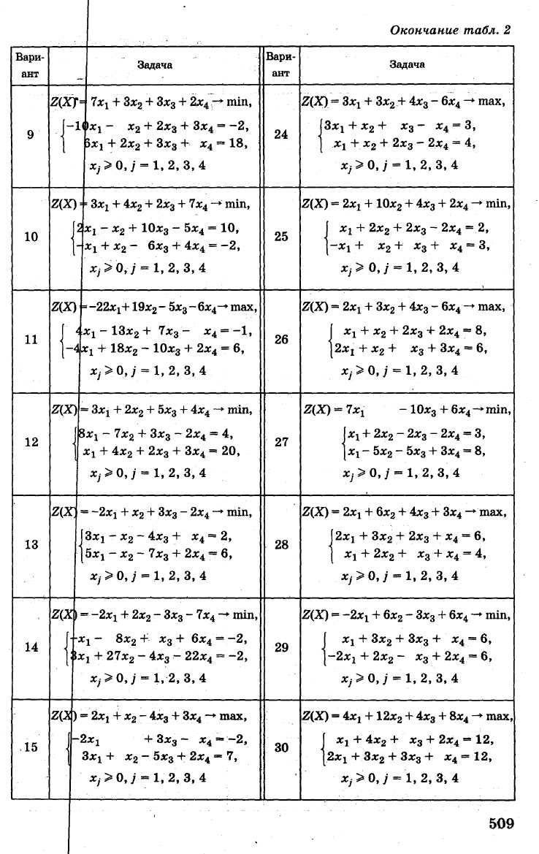

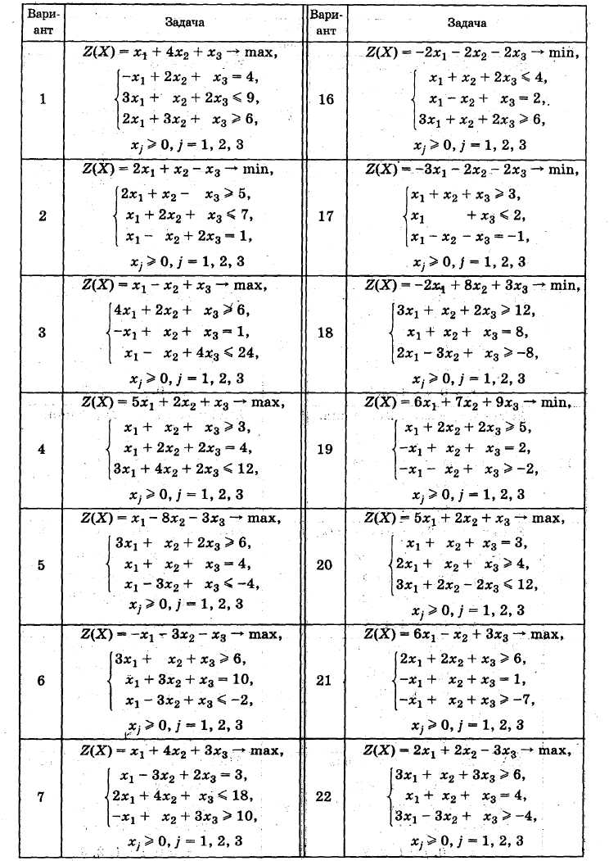
Таблица 3.

